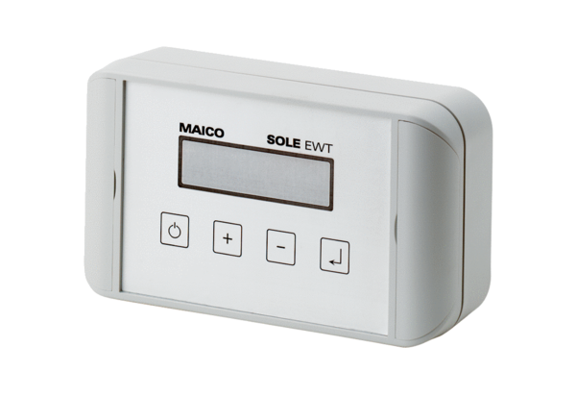Regulator pompy solanki EW-SOpakowanie jednostkowe: 1 sztukaAsortyment: K
Numer artykułu: 0157.0203Producent: MAICO

